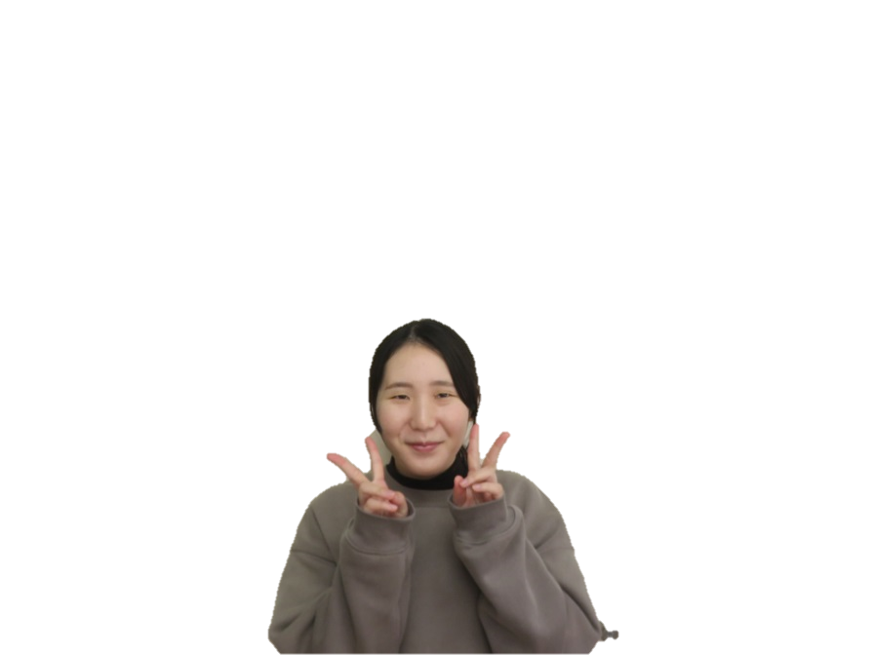**先生たちへ 質問コーナー**

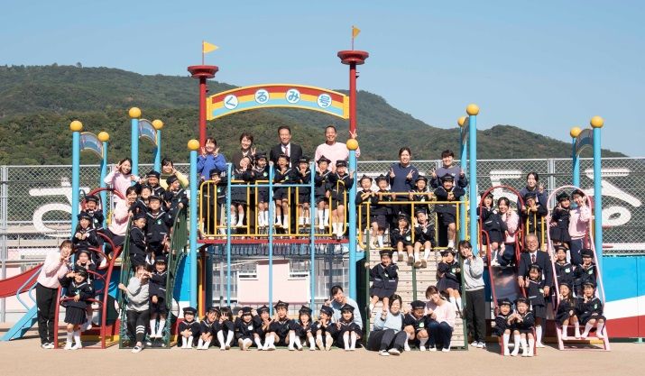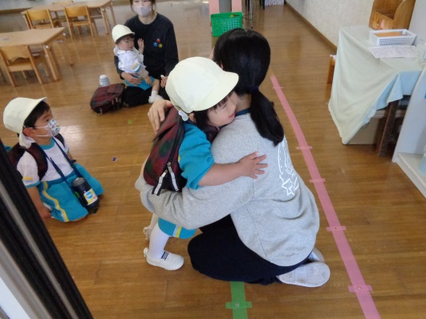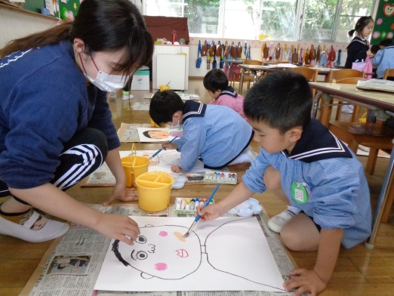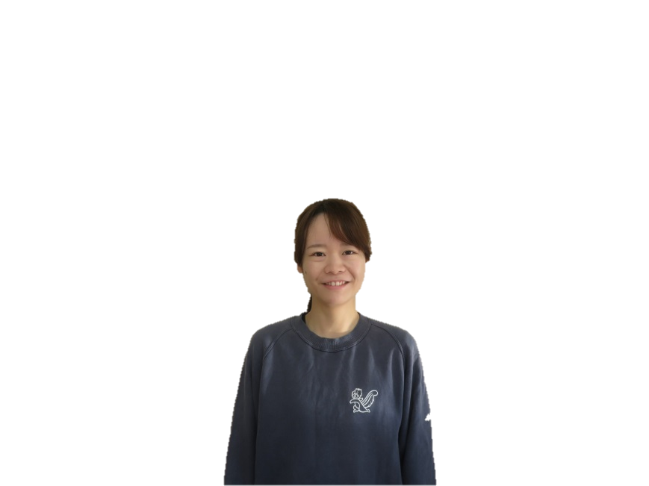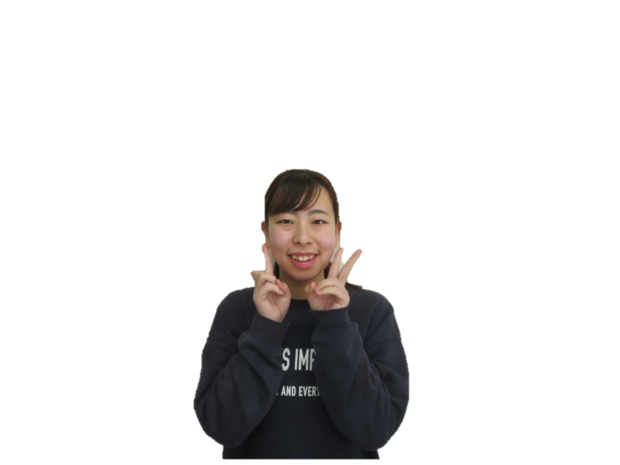

**職場の人間関係はどんな雰囲気ですか？**

和気あいあいとしていて明るいです。先輩後輩関係なく気軽に話すことができて、楽しく

お仕事ができています。また、困ったことがあればすぐ先輩方に相談できるので安心です。

**残業や持ち帰りの仕事は？**

行事前など準備がある際は残業することもありますが、基本的には定時で退勤することができます。残業をしなくても良いように、各学年で計画的に進めているので、大きな負担はありませんよ。

**仕事で一番楽しかった思い出は？**

一番の思い出は運動会です。練習や準備など大変なこともありますが、本番に子どもたちの立派な姿を見られた時は、達成感や楽しさを味わいました。先生同士で喜びを分かち

合えるのも嬉しい瞬間です。

**休日と仕事のバランスはどうですか？**

土曜日は月１回程度出勤で、他土曜日と日曜祝日がお休みです。有給休暇を使用することができるので、仕事とプライベートを切り替えて充実させることができますよ。

**この職場で良かった！と感じる瞬間は？**

先輩方が優しくサポートして下さるので、失敗を恐れずに保育に取り組むことができます。

また、質問に対して親身に相談にのって下さるので、安心して過ごすことができます。

**どんな時にやりがいを感じますか？**

子どもたちが「先生大好き」と伝えてくれる時です。最初は泣きながら登園していた子も、

幼稚園が大好きになってくれて、この仕事をやっていてよかったなと感じます。

**今回紹介した先生の他にも、明るく元気で楽しい先生がたくさんいますよ♡**

是非、見学・自主実習にいらして下さい！お待ちしております☆彡

**７年目　年少担任**

**3年目 最年少担任**

**６年目　年中担任**